交直流高压试验装置

使用手册

武汉四维恒通科技有限公司
尊敬的顾客
感谢您使用本公司的产品。在您初次使用设备前，请您详细地阅读本使用说明书，将可帮助您熟练地使用我公司设备。
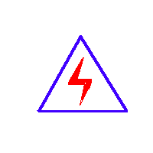我们的宗旨是不断地改进和完善公司的产品，因此您所使用的设备可能与使用说明书有少许的差别。如果有改动的话，我们会用附页方式告知，敬请谅解！您有不清楚之处，请与公司售后服务部联络，我们定会满足您的要求。
由于试验设备均有可能带电压，您在插拔测试线、电源插座时，会产生电火花，小心电击，避免触电危险，注意人身安全！
慎重保证
本公司生产的产品，在发货之日起三个月内，如产品出现缺陷，实行包换。三年内如产品出现缺陷，实行免费维修。三年以上如产品出现缺陷，实行有偿终身维修。如有合同约定的除外。
安全要求
请阅读下列安全注意事项，以免人身伤害，并防止本产品或与其相连接的任何其它产品受到损坏。为了避免可能发生的危险，本产品只可在规定的范围内使用。
只有合格的技术人员才可执行维修。
—防止火灾或人身伤害
使用适当的电源线。只可使用本产品专用、并且符合本产品规格的电源线。
正确地连接和断开。当设备连线处联机状态时，请勿随意连接或断开测试导线。
产品接地。本产品除通过电源线接地导线接地外，产品外壳的接地柱必须接地。为了防止电击，接地导体必须与地面相连。在与本产品做联机试验前，应确保本产品已正确接地。
注意所有终端的额定值。为了防止火灾或电击危险，请注意本产品的所有额定值和标记。在对本产品进行连接之前，请阅读本产品使用说明书，以便进一步了解有关额定值的信息。
请勿在无产品盖板时操作。如盖板或面板已卸下，请勿操作本产品。
使用适当的保险丝。只可使用符合本产品规定类型和额定值的保险丝。
避免接触裸露电路和带电金属。产品有电时，请勿触摸裸露的接点和部位。
在有可疑的故障时，请勿操作。如怀疑本产品有损坏，请本公司维修人员进行检查，切勿继续操作。
请勿在潮湿环境下操作。
请勿在易爆环境中操作。
保持产品表面清洁和干燥。

－安全术语
警告：警告字句指出可能造成人身伤亡的状况或做法。

目 录
一、概述： 4
二、结构： 4
三、工作原理： 4
四、控制线路图： 5
五、试验现场布置 5
六、操作试验方法： 7
七、注意事项 7
八、维护及保养 8
九、使用条件： 9
十、技术指标及参数 9

一、概述：
交直流高压试验装置是电力设备检测及预防性试验所必备的试验设备。随着我国电力工业的发展，对试验变压器的电压等级要求也越来越高，而传统的油浸式试验变压器，无论在体积上和重量上还是在性能上都越来越不能满足现场工作的要求。
随着我国基础科学研究的进步，新材料，新工艺的应用，把新的介质六氟化硫气体推向了电力设备的应用领域。由于六氟化硫气体优良的绝缘性能和灭弧性能，及不燃性，使得它作为新的绝缘介质得到广泛的应用。
本系列产品与传统的油浸式轻型试验变压器相比，重量上减轻了20％－60％（视电压及容量等级而定），而且无油污染，单台试验变压器的电压等级可达300KV。由于采用了新的生产工艺，产品的技术性能有较大的提高，特别适用于现场工作及频繁移动的工作条件下使用。

二、结构：
SWYDJZ系列产品其设计构思，材质选择及工艺流程都是全新的。因此不仅体积小、重量轻、外形美、而且各项技术指标都达到了<<JB3570－９８>>标准要求。
SWYDJ系列产品采用优质冷轧DQ－151取向硅钢片叠成多级圆柱框形铁芯，在特制的高强度绝缘筒上用QZ型导线直接连续绕制高压塔式线圈。外壳是适形尺寸，内充入SF６气体。

三、工作原理：
把电源输入有过流自动脱扣及防止突发加压的零位连锁装置的操作箱，经自耦调压器调节电压输入YDQ试验变压器初级绕组，根据电磁感应原理，在次级(高压)绕组按其与初级绕组匝数之比可获得同等倍数的电压幅值－工频高压。此工频高经高压硅堆整流及稳压电容器滤波可取得直流高压，其幅值是工频高压有效值的２倍。
四、控制线路图：
4－1：普通操作台线路图：如下
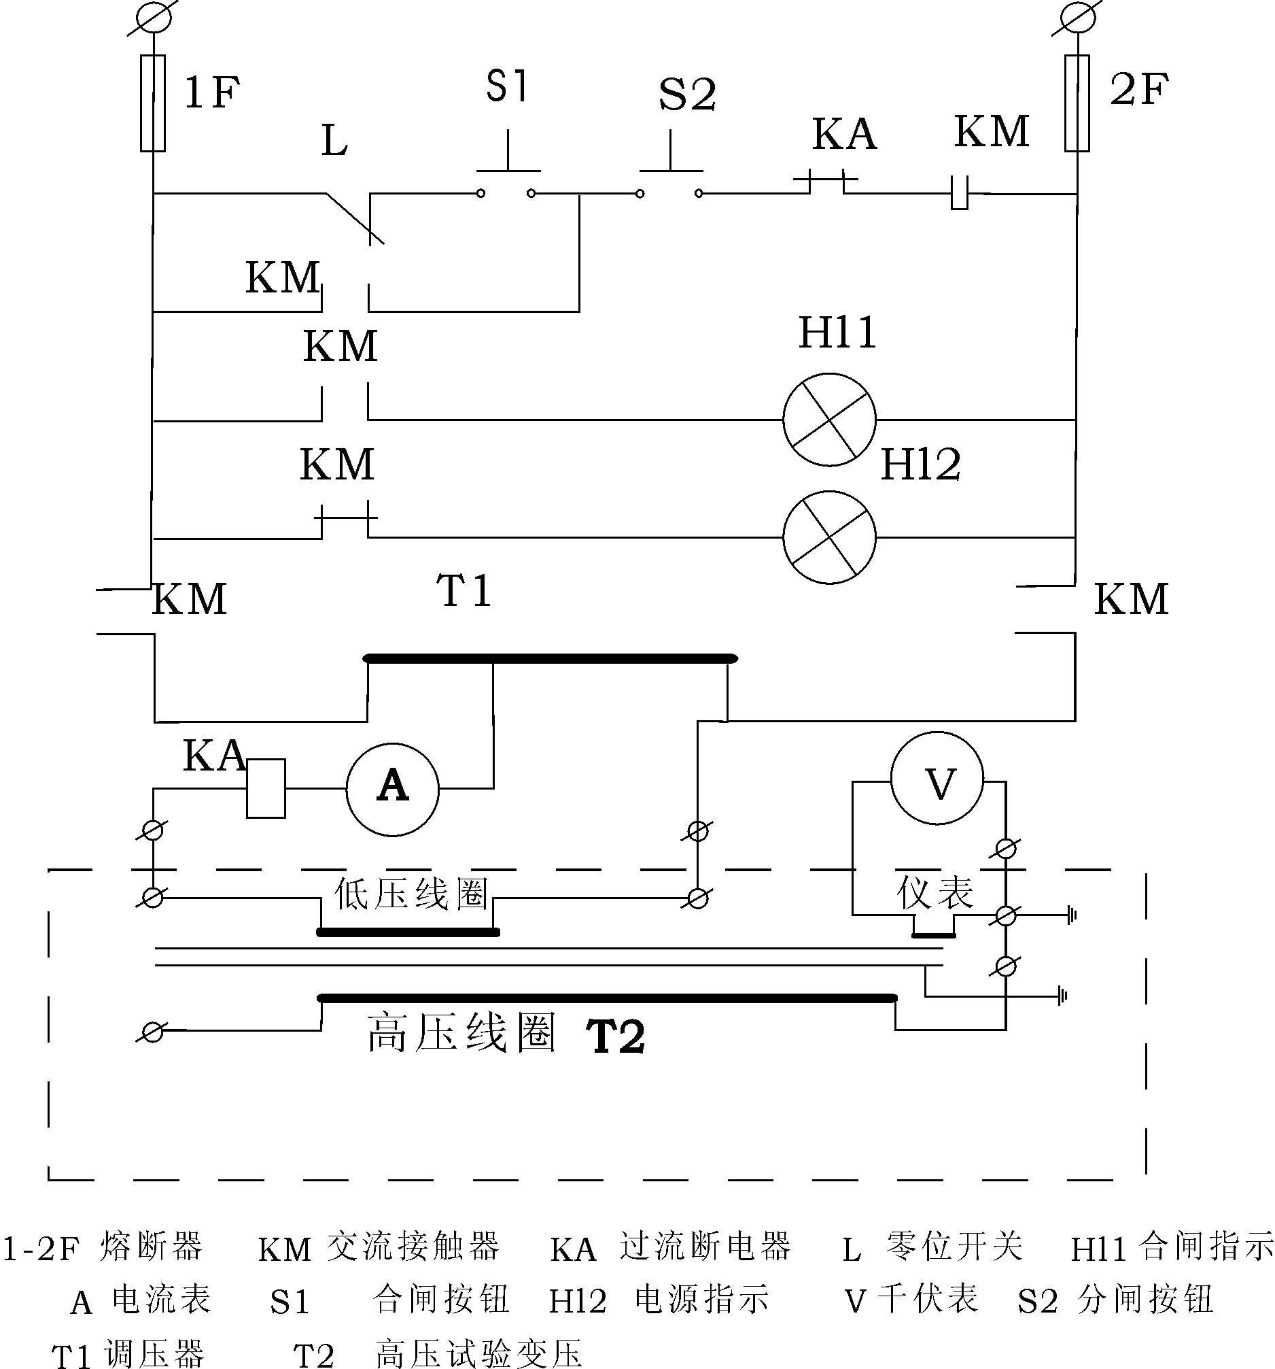

五、试验现场布置
１、交流耐压试验接线图
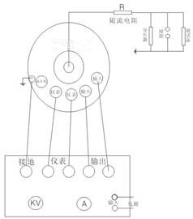
备注：
（1）、 我厂供应变压器及控制箱，若需限流电阻，分压器，球隙等配件另订
（2）、变压器身、控制箱身及高压尾、仪表一端要良好接地，否则损坏设备及危害生命安全
2、交直流耐压试验接线图
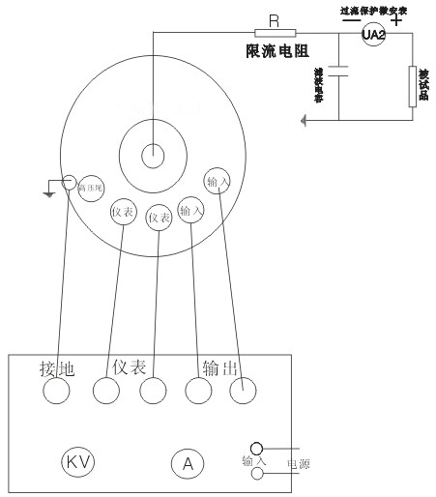
备注：
（1）、变压器身，控制箱身，推车，变压器的高压尾端及仪表一端要良好接地，否则损坏设备及生命安全。
（2）、两块微安表都是正极接，负极接电阻端。
（3）、试验做完后，一定要用放电棒放电处理，否则危及生命。
3、串激组合试验接图
（1）、串级接线

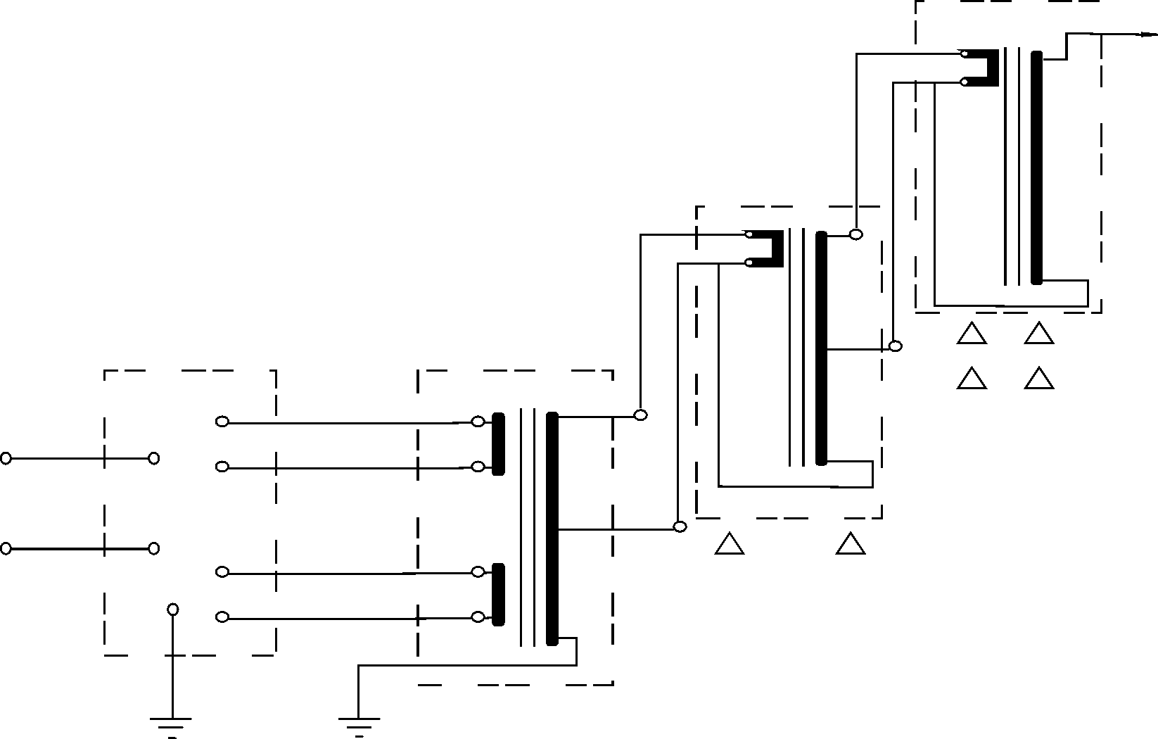

ＴＳＢ—操作台
SWYDJZ—Ⅰ—第一组试变 SWYDJZ—Ⅱ—第二组试变
SWYDJZ—Ⅲ—第三组试变 —绝缘支架
（2）、概述
为了方便电力系统的现场等级的试验，我们专们设计和生产用多台轻型试验变压器串激组合SWYDJZ系列试验设备。由于分散组合能力方便使用，故可适应现场多种需要。每个单元重量轻，运输和移动方便，使现场能顺利取得较高的试验电源。
（3）、工作原理
SWYDJZ系列高压试验装置，除最高电压一级外，都在高压绕组中串绕激磁组。该绕组和后一级试验变压器初级线圈参数相同。
由控制箱供给第Ⅰ级试验变压器绕组电源。第Ⅰ级高压绕组尾端和外壳接地，首端和第Ⅱ级试验变压器高压尾及外壳连接。由第Ⅰ级串激抽头供给第Ⅱ级低压绕组的励磁电源，此时Ⅱ级试验变压器输出为第Ⅰ和第Ⅱ级输出叠加。同理，可叠加第Ⅲ级。

六、操作试验方法：
- 按上图接线，检查压力表指示内部气体压力是否正常（≥０.3MPA）
- 做交流耐压时短路杆插入孔Ｊ中，做直流泄漏试验，取出短路杆。
- 限流电阻配置：工频耐压每伏0.3～１欧：直流每伏５～１０欧，
一般试验可不用。
- 拆除被试品线引线，套管及器身脏污清除，必要时采用屏蔽措施。
- 准备工作和安全措施就绪，空试一次设备。
- 接上被试品，直流试验应用屏蔽线，以消除杂散泄漏。
- 合上电源，控制箱（柜）电源批示绿灯亮。
- 按下起动按钮，起动指示灯亮。
- 对控制箱，顺时针均匀加电，注视电压表达到额定电压值。
- 持续规定耐压时间并注视电流表指示。
- 耐压时间到，注视ＫＶ表，迅速均匀降零。
- 做图２实验后用放电棒经电阻放电，然后直接接地放电。
- 高压部分可能被充电部位一一放电后，改变或拆除高压引线，
一切引线至此一次试验终止。

七、注意事项
- 试验设备的布置，对人身周围要有足够的安全距离。尽量避
免在人员过道上布置设备及施高压引线。
- 试验现场安装围栏、悬挂“止步、高压危险”标示牌。
- 试验中高压引线要有支撑或牵引绝缘物。要有安全监护员，
防止有人靠近和从底下穿过。
- 直流高压试验中微安表最好在高位时，除有屏蔽盒外有过流
自动保护装置以防止突发性击穿短路或放电时表烧坏。
- 工频耐压试验：请注意验算设备容量是否足够，并应避免产
生谐振。
- 工作地线（高压尾、稳压电容末端接地线）与保护地线（操
作箱外壳）应分开连接，并有良好的接地性能。
- 试验中如有电源不规则摆动（如电焊）必然影响高压输出稳
定，此时应停止试验查找原因排除。
- 试验工作对气候（温度、湿度）的要求应符合试验规程要求，
并作记录。
- 高压测试工作要严格执行能源部颁发的安全工作规程有关规
定。

八、维护及保养
- 应经常性地保持试验变压器的清洁，每次试验前应把尼龙套擦拭
干净，并用塑料布罩住。
- 不应随意扭动除接线支柱以外的螺栓，防止因密封破坏造成的漏
气现象。
- 轻微的泄漏是属于正常的现象，估计约每４年气压降低0.05Mpa，
出厂时气压的在0.4－0.5Mpa之间。随着环境湿度的变化气压略
有增减。当气压力降至0.3Mpa时应及补气。
- 补气时请采用我厂配备的专用充气咀和小罐六氟化硫气体，充气
的压力绝不得大于0.55Mpa。一般情况下0.4－0.5Mpa即可
５、充气方式：
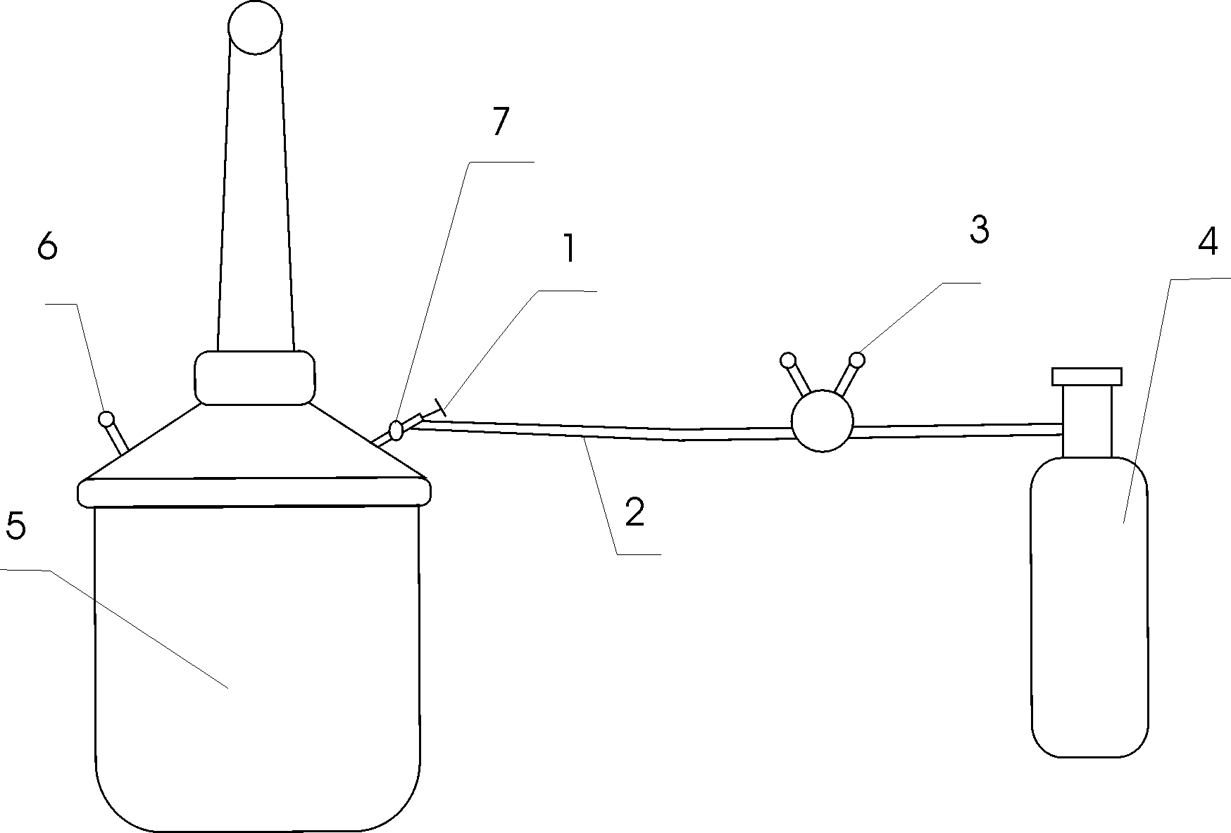
１、充气阀 ２、氧气管道 ３、氧气表 ４、六氟化硫钢瓶
５、变压器 ６、压力表 ７、变压器充咀
(１)入口表按示意图接好管道。
(２)打开六氟化硫气瓶上的阀门，使氧气表上压在２０kg／cm左右。
(３)旋入氧气表上的螺旋顶尖，让气压慢慢升高。此时有气体外溢。
排出管道内的空气。
(４)立即旋开充气阀（顺时针方向）并听到气流，流入变压器本体内。
(５)调节氧气表上的螺顶尖，使氧气表的出口压力在5.5Kg/2cmⅡ。
(６)监视变压器压力表，当压力达到4.5—5Kg/2cmⅡ时（即0.45—0.5Mpa），立即关死充气阀（逆时针方向）。绝对禁止超压以免发生危险。
(７)关闭六氟化硫气瓶上阀门。
(８)关闭氧气表上的阀门，充气工作结束。
- 拆下管道和充气阀门。
（10）充好气后静止５分钟，让气体充分混合即可工作。

九、使用条件：
- 交直流高压试验装置额定使用条件下应满足下列要求：
Ａ、周围环境温度：最高气温＋４０℃ 最低气温－２０℃
Ｂ、空气最大相对温度，当空气温度为２５℃时，相对湿度不超过
８５％。
Ｃ、安装地点无严重影响变压器绝缘的气体、蒸气、化学性积尘，污垢及其它爆炸性介质的场所。
Ｄ、交直流高压试验装置使用时应使其输入电压逐步升高且应在输出端串入足够的保护电阻，切忌高压状态下断合设备。
- 该变压器允许运行时间。
在额定容量的额定电压下，连续运行不得超过半小时，每次工作时间间隔为工作时间的５－１０倍，以保证变压器的充分散热，在额定电压和额定电流的三分之二的工况条件下允许长期连续运行。

十、技术指标及参数
- 对各电压等级变压器的空载电流４～９％ 阻抗电压４～１０％
SWYDJZ系列高压试验变压器额定参数：
规格 | 容量  KVA | 低压侧 |  | 高压侧 |  | 测量变化 | 60分钟温升℃ | 阻抗电压％ | 空载电流  ％ | 质量  kg | 外形尺寸  长Х宽Х高  mmХmmХmm
规格 | 容量  KVA | 电压  V | 电流  A | 电压KV | 电流  mA
30/200 | 30 | 400 | 75 | 200 | 150 | 2000 | 50 | 8 | <4 | 240 | 730*730*2250

